VLINDERS OP KLEIN DANTZIG

De volgende dagvlinders zijn regelmatig op Klein Dantzig te zien:

Dagpauwoog De Dagpauwoog is vaak voedselzoekend op bloemen te zien van april en in tot september, met een dip van een paar weken in juni waarin eitjes gelegd worden voor de tweede generatie. Hij overwintert als vlinder en is daardoor een van de eerste vlinders die in het voorjaar gezien wordt.
De waardplant (= de plant waar de eitjes op gelegd worden en de rups zijn voedsel vindt) is de grote brandnetel.

Atalanta De Atalanta overwintert wel in Nederland, maar komt vooral als trekvlinder uit Zuid-Europa. Hij is met vaakst te zien vanaf tweede helft van juli tot in oktober en heeft als waardplant verschillende soorten brandnetel.

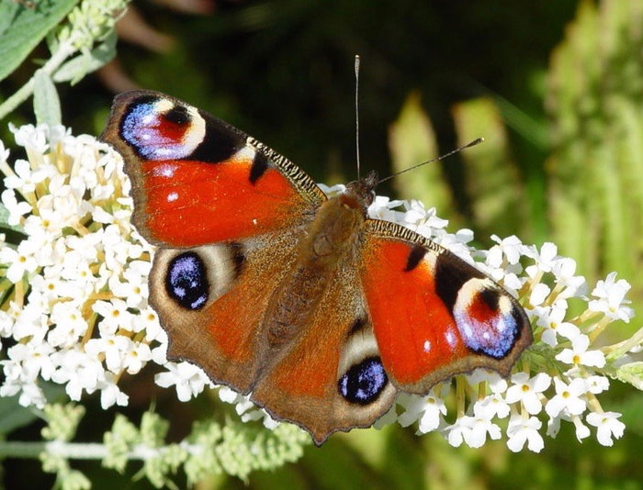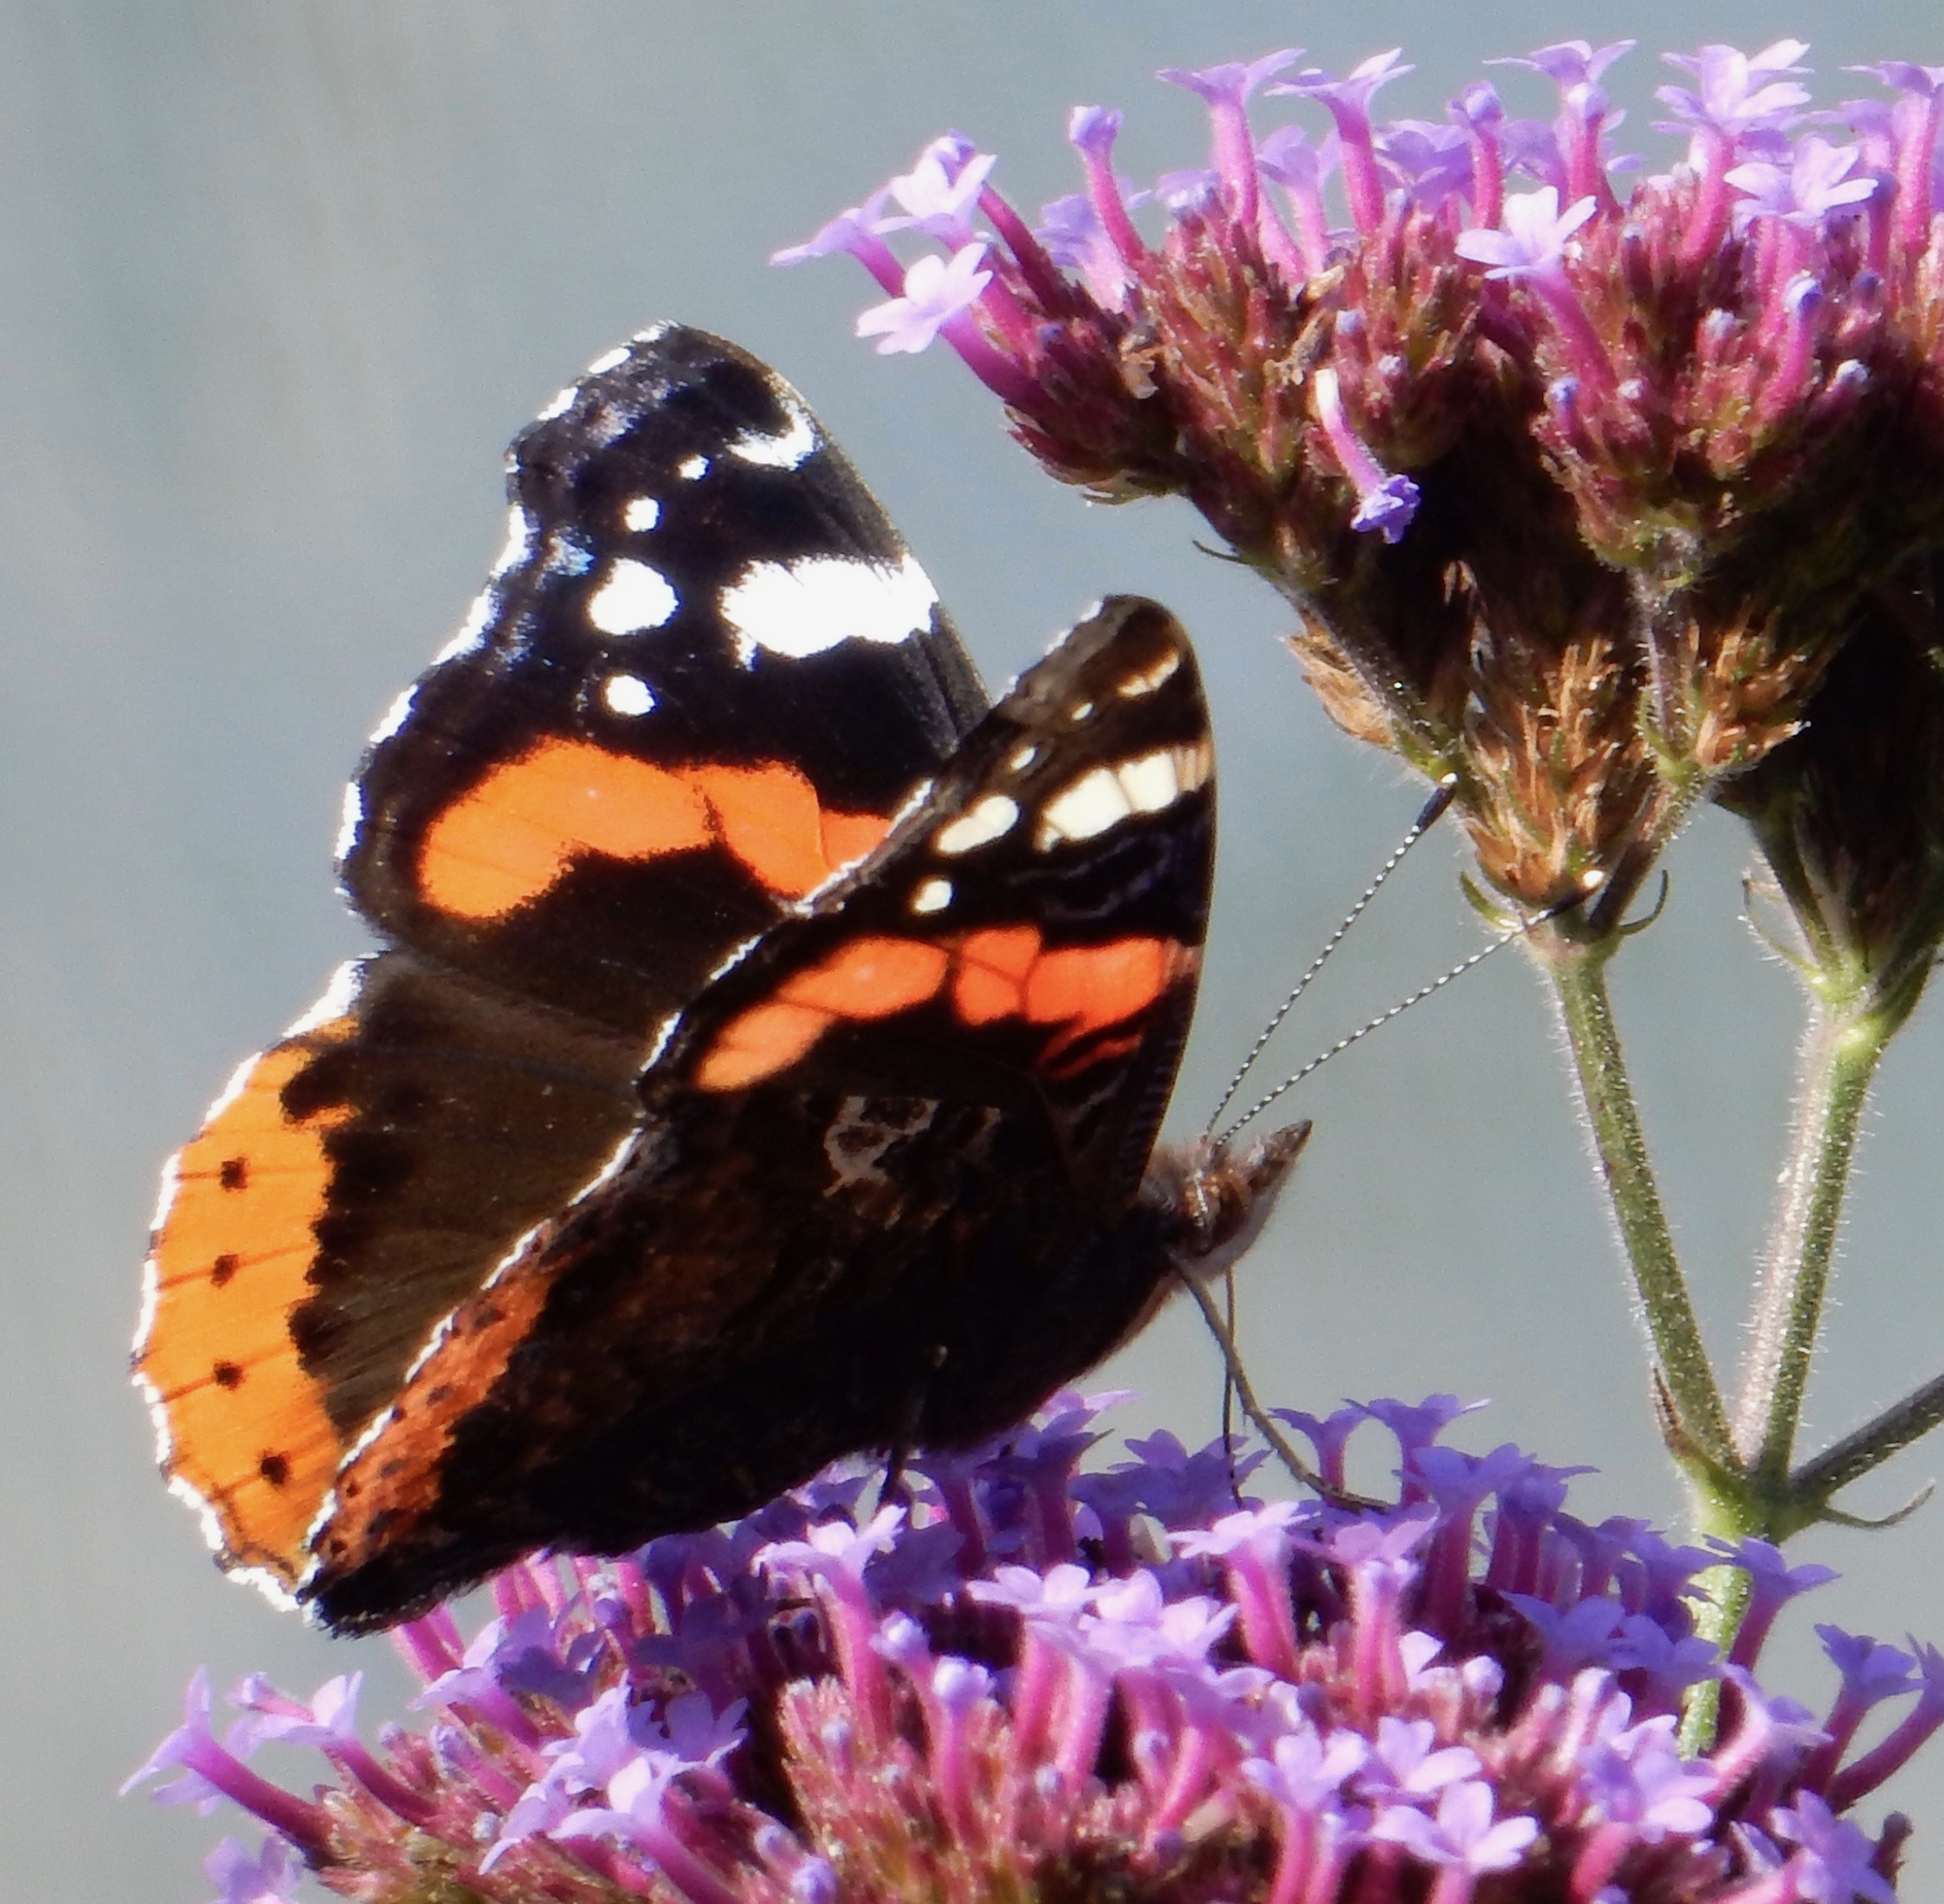
Dagpauwoog Atalanta

Kleine vos Deze komt regelmatig voor op Klein Dantzig. Hij komt in april na de overwintering tevoorschijn, legt eitjes in mei en de nieuwe generatie verschijnt vanaf begin juli tot in oktober. Heeft als waardplant de grote brandnetel.

Gehakkelde aurelia De Gehakkelde aurelia komt heel veel voor op Klein Dantzig. De vliegtijd is na overwintering in april en na de junidip vliegt hij tot in oktober. Hij is gemakkelijk te herkennen aan de gekartelde vleugelranden. De waardplant is onder andere de grote brandnetel.

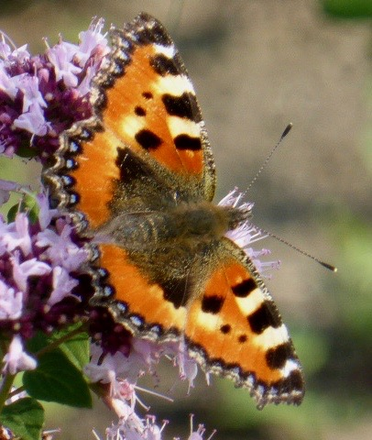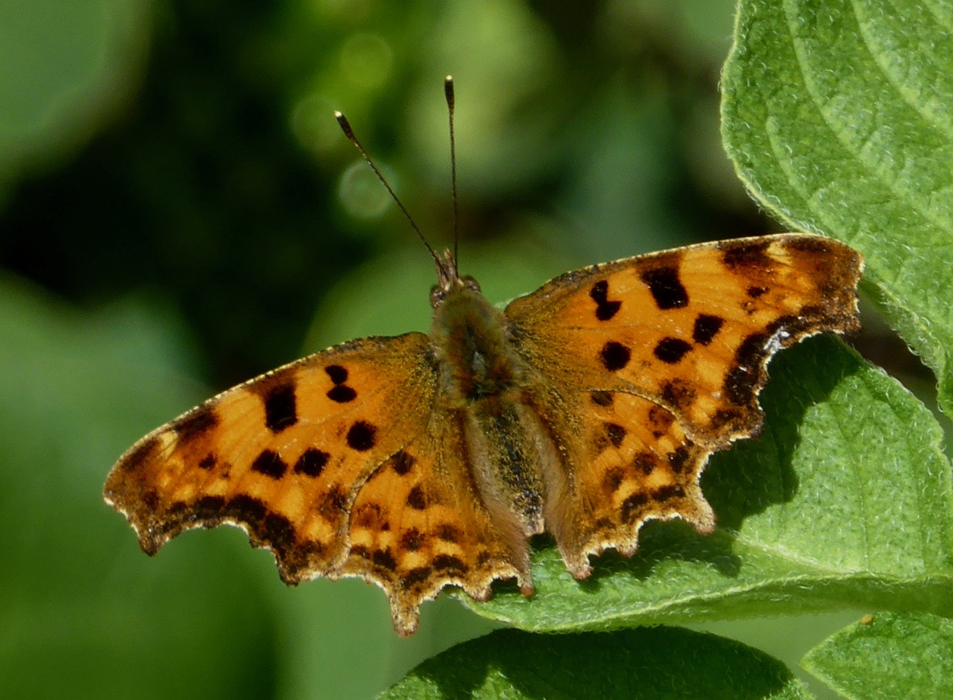
Kleine vos Gehakkelde aurelia

Boomblauwtje Het Boomblauwtje overwintert als pop en vliegt in april en mei en in juli en augustus. Hij komt veel voor op Klein Dantzig, maar valt niet erg op doordat hij vrij klein is. In de vlucht lijkt hij eerder wit of lichtgrijs dan blauw. Belangrijke waardplanten voor de rups zijn enkele inheemse bomen en klimop, waarvan vooral de bloemen belangrijk zijn omdat daarin de eitjes gelegd worden.

Koolwitjes Er zijn verchillende soorten koolwitjes die nogal op elkaar lijken en die we vaak kunnen zien op ons tuincomplex.
Koolwitjes zijn grote witte vlinders. Ze vliegen vaak van bloem naar bloem. Ze leggen hun eitjes op koolsoorten en planten die verwant zijn aan kool, van de kruisbloemenfamile dus, zoals bij voorbeeld look zonder look, wilde judaspenning en pinksterbloem. Koolwitjes zijn bijna het hele tuinseizoen te zien.

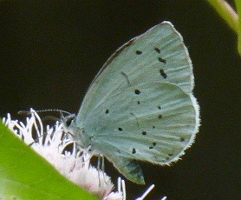 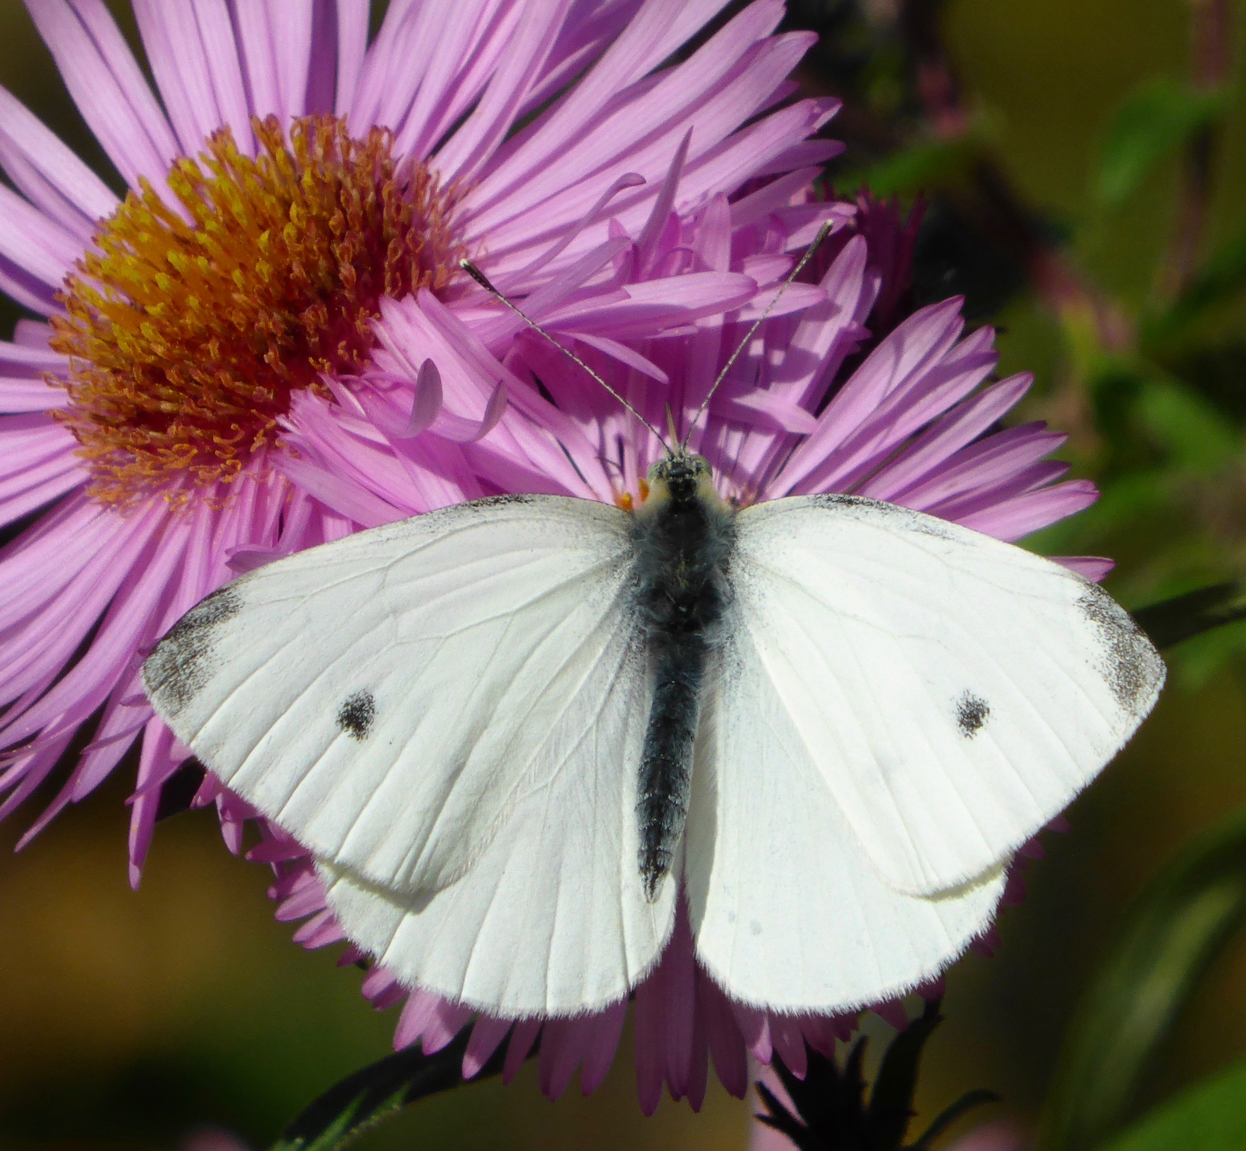 Boomblauwtje Klein koolwitje

Bont zandoogje Het Bont zandoogje is door zijn vale kleuren een weinig opvallende vlinder, maar hij komt veel voor op Klein Dantzig en is, behoudens een korte junidip, van vroeg in mei tot in september te zien. De waardplanten zijn verschillende grassoorten.

Citroenvlinder De Citoenvlinder is makkelijk te herkennen. Het is een grote vlinder. Het mannetje is geel, het vrouwtje lichtgroen. Het is vaak een van de eerste vlinders die in het voorjaar gezien wordt als hij uit zijn winterrust komt. Hij vliegt vanaf april tot in oktober met een dip in juni. Waardplanten zijn verschillende inheemse soorten bomen.

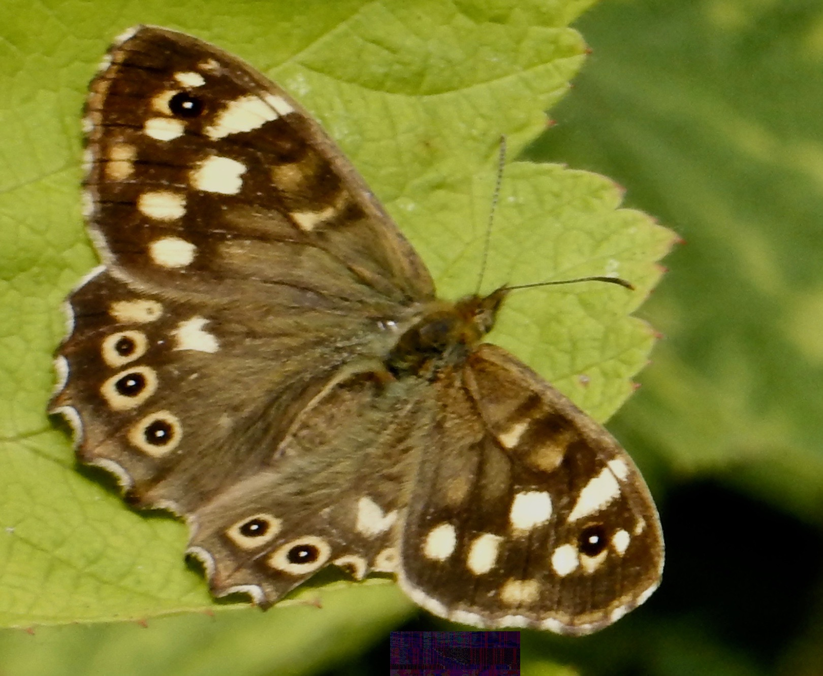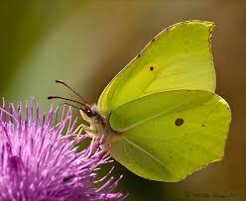
Bont zandoogje Citroenvlinder

Naast de bovengenoemde vlinders, die alle gemakkelijk te herkennen zijn en vaak op Klein Dantzig te zien zijn, zijn er ook enkele vlinders die op Klein Dantzig die wel eens gezien worden, maar niet erg vaak. Dit zijn onder andere het Landkaartje, het Icarusblauwtje, de Distelvlinder en het Oranjetipje, waarvan hier een paar foto's:

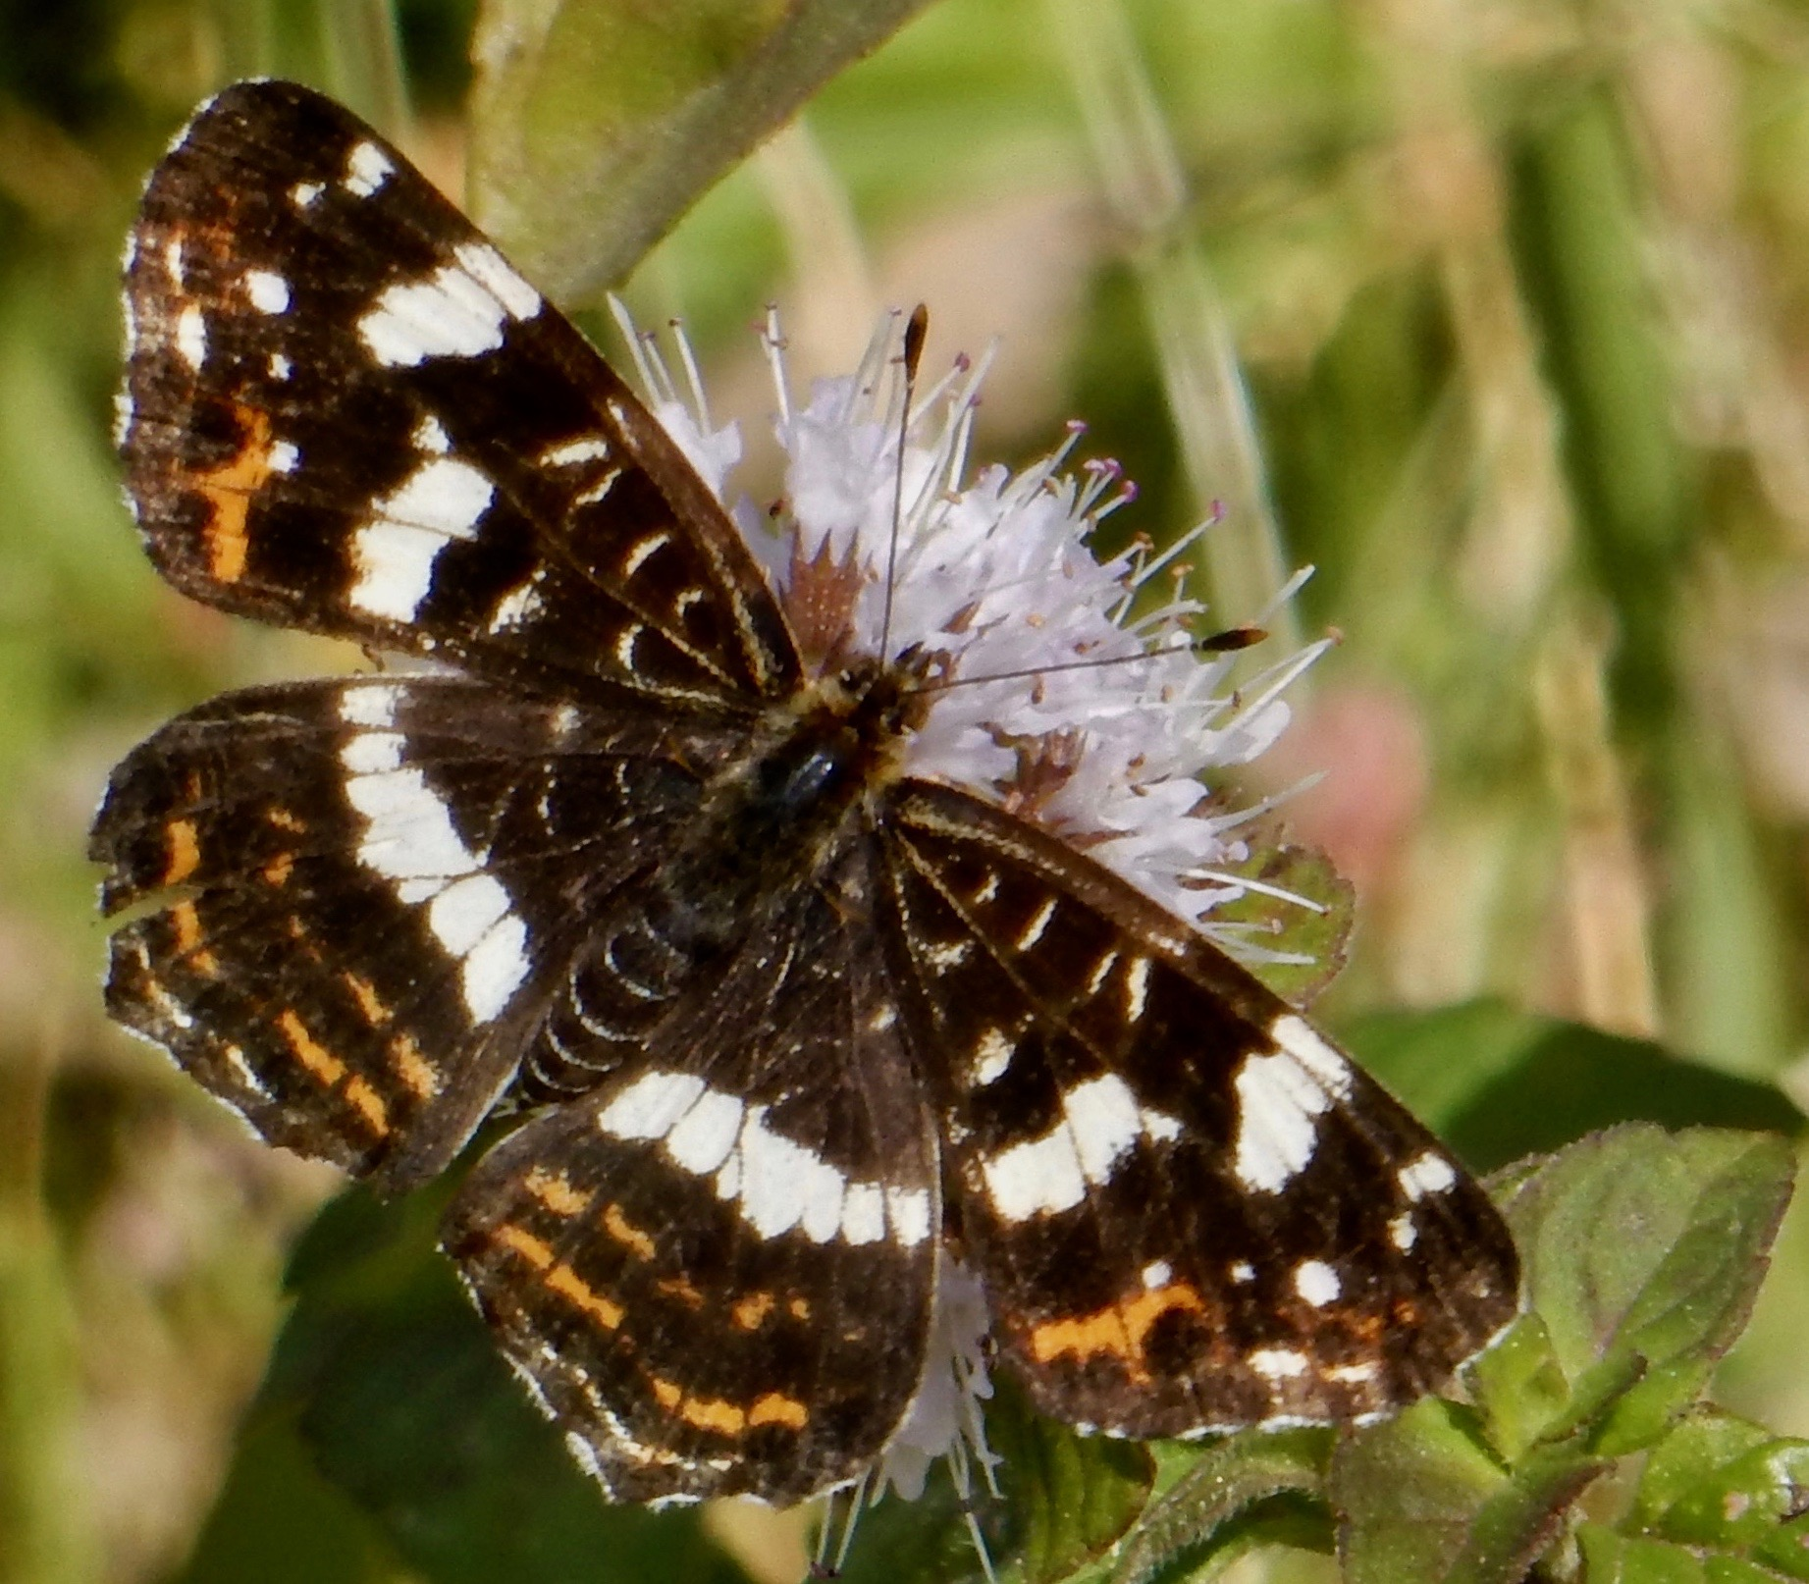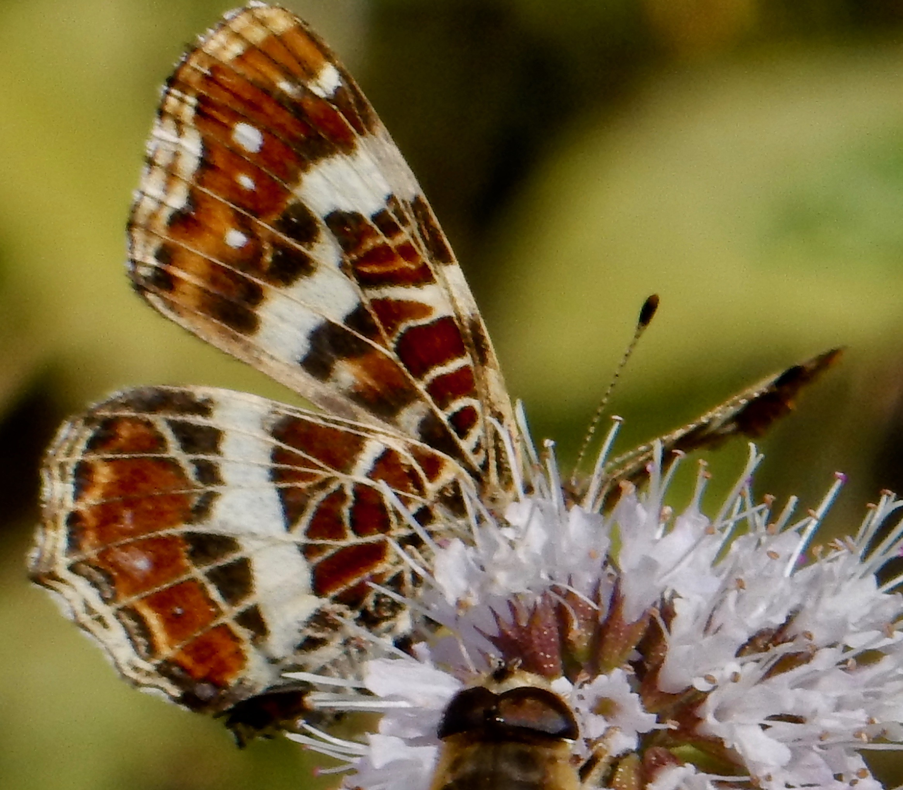
Landkaartje Landkaartje, onderkant vleugels

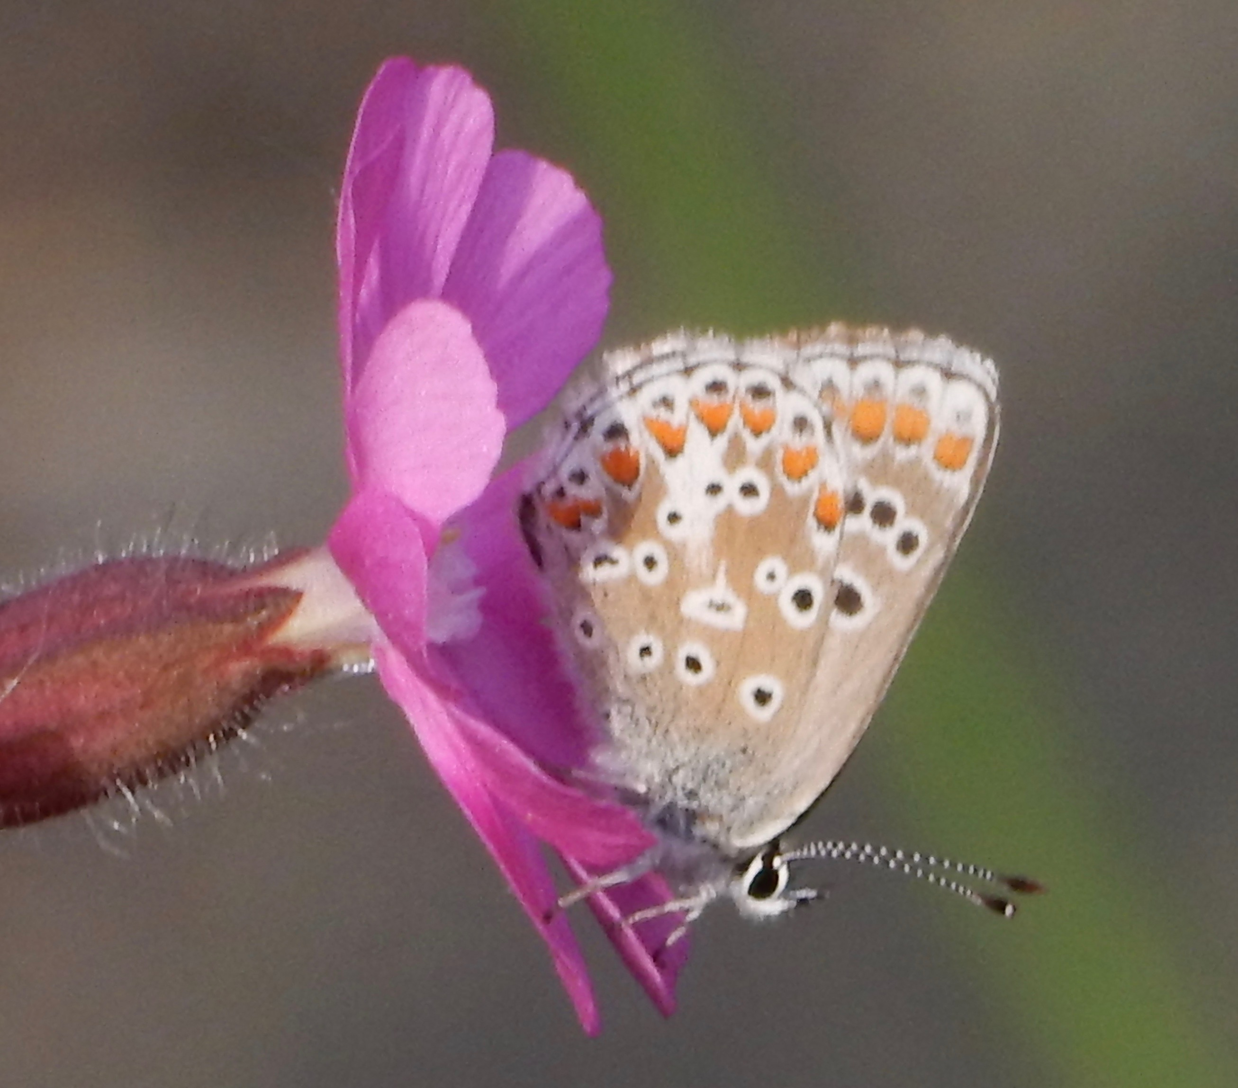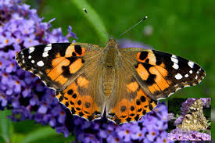
Icarusblauwtje Distelvlinder

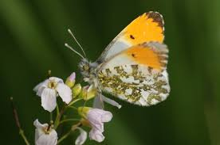
Oranjetipje

Met uitzondering van de Dagpauwoog, de Citroenvlinder en het Oranjetipje zijn alle foo's gemaakt op Klein Dantzig.

